**方差**: 统计学中 总体方差为σ^2=∑(X-μ) ^2/ N，样本方差公式为S^2= ∑(X- https://imgsa.baidu.com/baike/s%3D15/sign=1b37698372f40ad111e4c3e6562c8689/2e2eb9389b504fc2c42eeebeecdde71190ef6d13.jpg ) ^2 / (n-1)；在概率分布中，设X是一个离散型[随机变量](http://baike.baidu.com/item/%E9%9A%8F%E6%9C%BA%E5%8F%98%E9%87%8F)，若E{[X-E(X)]^2}存在，则称E{[X-E(X)]^2}为X的方差，记为D(X),Var(X)或DX，其中E(X)是X的期望值，X是变量值，当D(X)=E{[X-E(X)]^2}称为变量X的方差，而 https://imgsa.baidu.com/baike/s%3D76/sign=579179e5219759ee4e5062cdb3fb9774/77c6a7efce1b9d16a2918789f4deb48f8d546487.jpg 称为标准差**（**或[均方差](http://baike.baidu.com/item/%E5%9D%87%E6%96%B9%E5%B7%AE)**）**。

**协方差**: 在[概率论](http://baike.baidu.com/item/%E6%A6%82%E7%8E%87%E8%AE%BA)和统计学中，协方差用于衡量两个变量的总体误差。而[方差](http://baike.baidu.com/item/%E6%96%B9%E5%B7%AE)是协方差的一种特殊情况，即当两个变量是相同的情况。Cov(X，Y)=E(XY)-E(X)E(Y)。

**PCA**：主成分分析[http://cs229.stanford.edu](http://cs229.stanford.edu/)

**ICA:** 独立成份分析

**BN：** Batch Normalization 批归一化

训练部分：

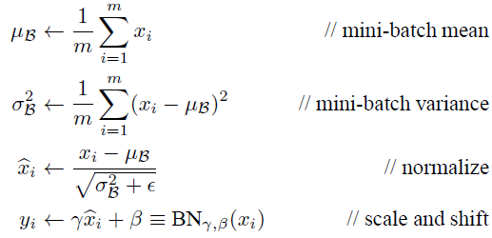

测试部分：

http://img.blog.csdn.net/20160312212017883

R-CNN: 区域卷积神经网络

平滑中值滤波有效去除椒盐噪声